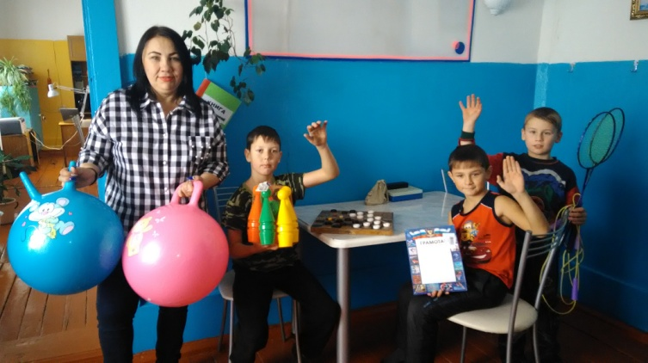
В рамках Декады инвалидов 1 декабря 2019 г в Клубе д Кочерикова прошли
«Весёлые старты»,
организованные и подготовленные Специалистом Клуба, совместно с организатором спортивно массовых мероприятий Кайбелевой Н.В.
По окончании все дети были отмечены Грамотами за участие.

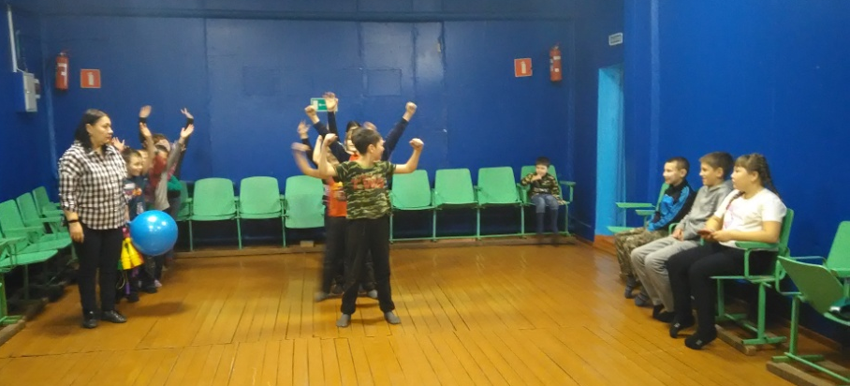

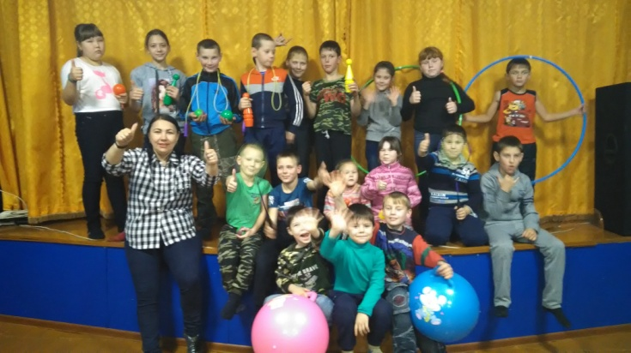
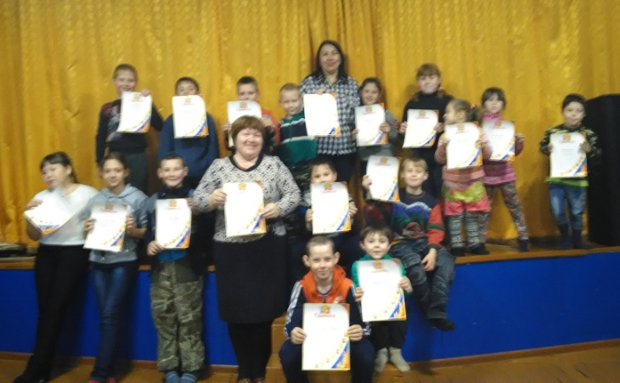

Е. Пиндичук
Специалист Клуба д. Кочерикова

